Mgr. Vítek Chadima, IČO 736 39 656
Umělecká agentura RAJCHA, xxxxxxxxxxx, xxxxxxxxx
DIČ: xxxxxxxxxxxxxx (plátce DPH)
živnostenský list č.j. ŽÚ/95/F/L/607 vydaný MěÚ v Poličce 22.03.2005
dále jen „UA – RAJCHA“

Smlouva č. 19/063

a
Městské kulturní středisko Nový Jičín,
příspěvková organizace
Masarykovo náměstí 32/20, 741 01 Nový Jičín
Zastoupené: Bc. Ivou Pollakovou, ředitelkou
IČ: 47998261 DIČ: CZ47998261
Bank. spojení: č.ú.: 22832801/0100
dále jen „Pořadatel“

uzavírají

SMLOUVU O UMĚLECKÉM VÝKONU

UA - RAJCHA se zavazuje zprostředkovat pořad

Legendy se vracejí
Yvetta Simonová s Josef Zíma

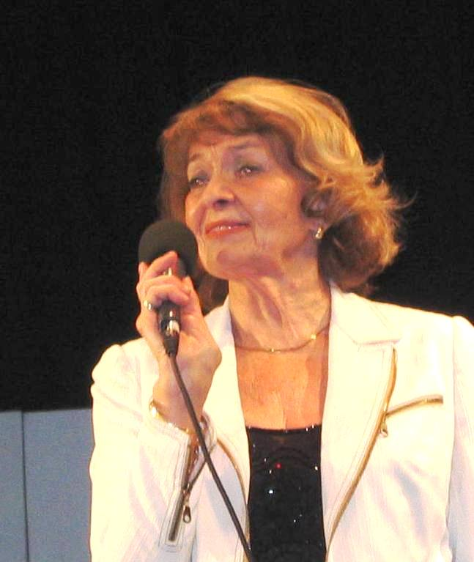

KINO KVĚTEN
Havlíčkova 6, 741 01 Nový Jičín
Kde: ……………………………………………………….
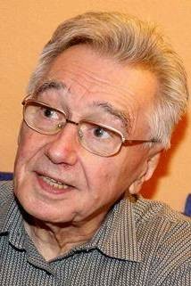
05. března 2020 (čtvrtek)
Datum: ……………………………………………………..

18:00 hodin
Čas: …………………………………………………………

I. Technické požadavky

- na jevišti vyšší kancelářská židle na kolečkách – NUTNÉ, dále stolek a 2x minerální voda
- 2 kvalitní mikrofony na zpěv
- odposlech na jevišti
- CD přehrávač + USB Flash disk, kvalitní ozvučení s efekty odpovídající velikosti prostoru
- nutná přítomnost zvukaře (obsluhy ozvučení)
- šatna pro účinkující (1 žena a 1 muž) v těsné blízkosti jeviště
- možnost parkování jednoho osobního automobilu v těsné blízkosti jeviště

II. Cena a platba

Cena pořadu: 66.356,- Kč (cena je konečná, včetně dopravy a DPH 21%)

Způsob platby:
- fakturou (splatnost faktury 14 dnů po uskutečnění pořadu)
Pořadatel uhradí příslušnou částku na základě faktury vystavené UA – RAJCHA dle splatnosti na účet u ČS č.ú.: xxxxxxxxxxxxxx. V případě pozdní úhrady účtujeme penále 0,5% za den.

III. Další dohodnuté podmínky

1) Pořadatel zajistí potřebnou přípravu pro realizaci představení a přítomnost jevištních techniků.

2) UA- RAJCHA se zavazuje, že Umělec a členové jeho doprovodné skupiny, budou dodržovat při přípravě a v celém průběhu provádění uměleckého vystoupení platné bezpečnostní a protipožární předpisy tak, aby nedošlo k ohrožení zdraví či majetku účinkujících, diváků a dalších osob. UA- RAJCHA potvrzuje a zodpovídá za to, že veškerá zařízení instalovaná a provozovaná Umělcem a členy jeho doprovodné skupiny a veškerá jejich činnost v rámci akce, jsou plně v souladu s platnými normami a předpisy. UA- RAJCHA odpovídá za škody způsobené Umělcem a členy jeho doprovodné skupiny, činností při realizaci uměleckého vystoupení, včetně škody způsobené opomenutím, nedbalostí nebo nesplněním podmínek vyplývajících ze zákona, předpisů a norem. Rovněž odpovídá za škody vzniklé dalšími osobami, které zapojí do uměleckého vystoupení.

3) Odřekne-li Pořadatel vystoupení bez závažných důvodů (nedostatečný počet prodaných vstupenek není důvodem ke zrušení smlouvy) do týdne před konáním akce, je povinen UA - RAJCHA zaplatit 50% smluvní ceny. Odřekne-li vystoupení v posledních 7 dnech před konáním pořadu, je povinen zaplatit celou smluvní cenu.

4) Dojde-li ke zrušení resp. nekonání představení v důsledků okolností, na něž žádná ze smluvních stran nemá vliv (nemoc, úraz aj.) jsou strany povinny se vzájemně vyrozumět a dohodou od smlouvy odstoupit bez nároků na náhradu.

5) Kdyby nastaly vážné překážky bránící uskutečnění sjednaného pořadu za strany UA - RAJCHA, může UA - RAJCHA po dohodě s Pořadatelem nahradit tento pořad jiným rovnocenným představením nebo realizovat pořad v jiném termínu za stejných podmínek.

6) Pořadatel je povinen zaslat potvrzenou smlouvu (popř. její kopii) UA – RAJCHA nejpozději do 7 dnů od jejího doručení.

7) Pořadatel je povinen umožnit přípravu a zkoušku 1,5 hodinu před začátkem vystoupení.

8) Pořadatel prohlašuje, že si jako plátce odměny výkonným umělcům je vědom svých povinností podle daňových předpisů a svých povinností podle předpisů o příspěvcích na kulturní fondy (odvod OSA, Intergram).

9) Pořadatel se zavazuje k distribuci a prodeji vstupenek ve svém rezervačním systému.

10) Tato smlouva je vyhotovena ve dvou exemplářích, z nichž každý má platnost originálu. Nabývá platnosti dnem podpisu oběma stranami a účinnosti dnem zveřejnění v registru smluv. Veškeré změny či dodatky této smlouvy musí být učiněny na základě vzájemné dohody a musí mít písemnou formu.

11) Tato Smlouva bude v plném rozsahu uveřejněna v informačním systému registru smluv na Portále veřejné správy dle zákona č. 340/2015 Sb., o registru smluv.

10) Kontaktní osoba na zástupce UA - RAJCHA: xxxxxxxxxxxxxxxxx, xxxxxxxxxx

11) Kontaktní osoba na pořadatele: xxxxxxxxxxxxxxxxxxxx, xxxxxxxxxxxxxx, xxxxxxxxxxxx

……………………………….……. ………....………………………….
agentura RAJCHA pořadatel
Mgr. Vítek Chadima Bc. Iva Pollaková, ředitelka

V Poličce dne 7.1.2020 V Novém Jičíně dne 13. 12. 2019

________________________________________________________________________

Umělecká agentura RAJCHA, Mgr. Vítek Chadima, xxxxxxxxxxxxx, xxxxxxxxxxxx
Tel: xxxxxxxxxxx, xxxxxxxxxx, e-mail: xxxxxxxxxxxxxxxxx
www.rajcha.cz

